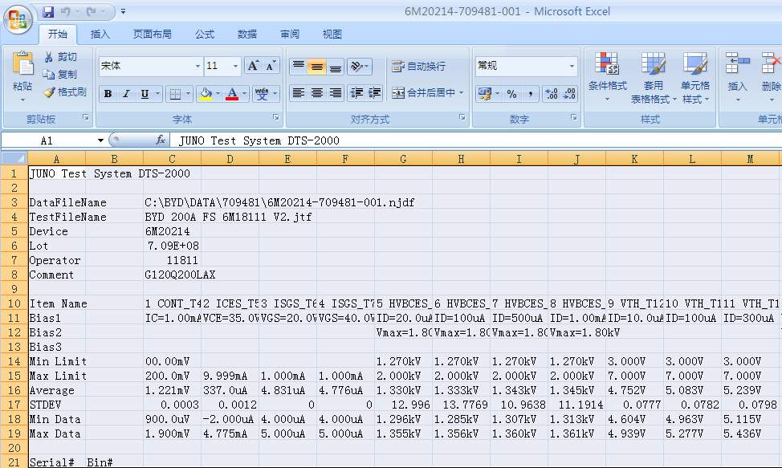

如下红色为所提需求，黑色为我理解的需求内容，请确认是否一致。

将TESEC的CSV文件6M20214-708388_01转换成JUNO的CSV格式的文件，就像给出的6M20214-709481-001格式就行了

文件名中下横杠_改为中横杠-

正确，片号是三位，要前面要加0

第1到第21行的格式保持不变。其中：第3行的lot号及片号要和文件名的lot号和片号相同。

1. DataFileName 文件名中横杠分割，结尾改为njdf，目录开头固定为C:\BYD\DATA,中间目录改为横杠中间的数字。正确
2. TestFileName 没有信息来源，留空

固定为BYD 200A FS 6M18111 V2.JTF不用变

1. Comment 为源文件Comment冒号后面内容 固定为G120Q200LAX不用变
2. Device和Lot项的内容，两个文件格式不一致，要按源文件读取还是从文件名中取。其他项从源文件读取

Device固定为6M20214不用变，Lot号从文件名中读取

第10行到第15行不用变

1. 测试项Bias的格式中，原文件缺少=号之前的内容，比如ICES_T5，源文件bias1为35.0 V，目标格式为VCE=35.0V，那么VCE=这部分可以省略
2. 源文件中LIMIT行数据省略
3. MinLimit和MaxLimit需要从科学计数转换为数字+单位
4. 源文件中测试项名称为same的内容不需要

第10行到第15行格式完全follow JUNO的格式，不要管源文件。

第16行到第19行的数据不需要计算

Average、STDEV、Min Data、Max Data 保留行格式，但是数据为空

第16行到第19行格式完全follow JUNO的格式，不要管源文件，数据不要空

需求中第3至31项，和33项：原TESEC中的值为untested转换到JUNO格式的CSV时一律改为空白

1. Serial# Bin# 保留，其他测试项数据如果不为same，CONT,SHORT则移到对应位置，格式还是科学计数法，untested值替换为空白。

正确

生成的JUNO格式中的C列、S列、AF列中的值全部填充为0.00E+00

1. 转换后CONT,SHORT测试项的值替换为0.00E+00

正确

1. 所有测试的测试项是否固定不变？

正确

1. SHORT测试项是否固定出现在所有文件的S和AF列中？

一旦测试程序固定了，short测试项的位置也固定了,现在固定出现在所有文件的T和AG列中